**INTERVALLO**

PREZZI PANINI

Piccolo grande

* Panini al prosciutto cotto 1.00€ 1.50€
* Panino al prosciutto crudo 1.50€ 2.00€
* Panino al salame 1.00€ 1.50€
* Panino al formaggio 0.80€ 1.20€

PREZZI BIBITE

* Acqua 0.50€
* Cola 1.00€
* Aranciata 0.80€

***Panini & bibite***

Per prenotazioni mandare mail o WhatsApp a:

* Maria RUBIOLO ([rubiolo@paninaro.it-](mailto:rubiolo@paninaro.it-) 1234567890)
* Giuseppe PAROLDI ([paroldi@paninaro.it-](mailto:paroldi@paninaro.it-) 1230987654)

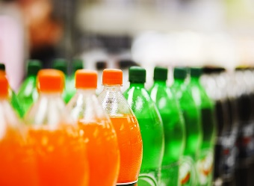

[Questa foto](https://www.innaturale.com/in-arrivo-una-nuova-tassa-sulle-bibite-gassate-in-italia/) di Autore sconosciuto è concesso in licenza da [CC BY-NC-ND](https://creativecommons.org/licenses/by-nc-nd/3.0/)